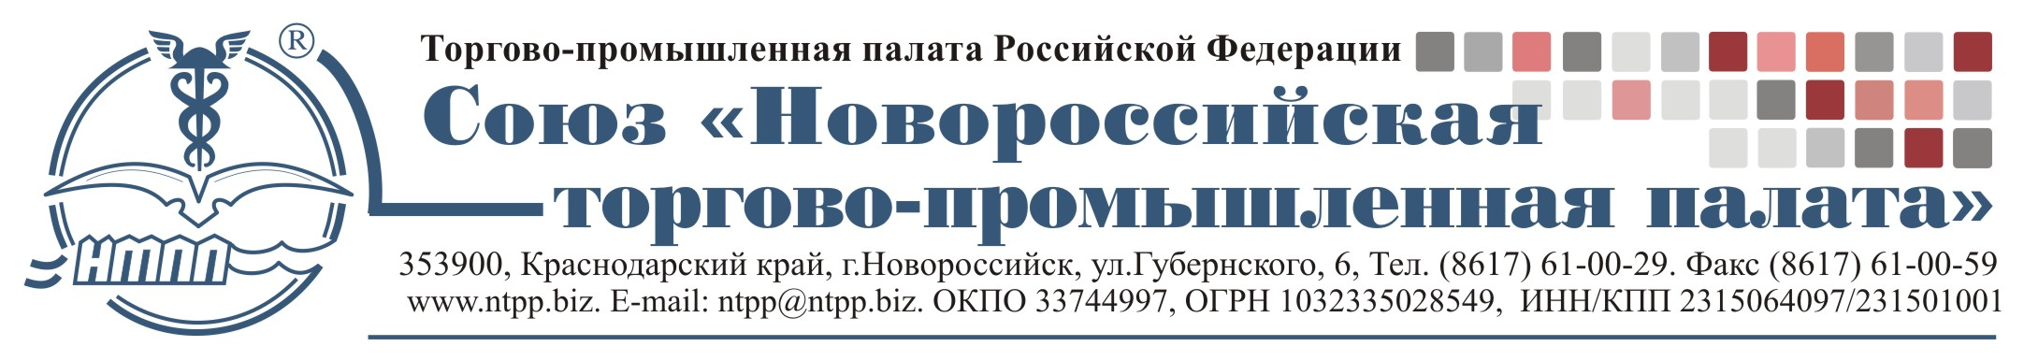

От « 06 » 07. 2017г. № 240

Информация для туристических организаций и учреждений, туроператов и туристических агентов.

Уважаемы коллеги!

10 июля в 13:00 часов в ФГБУ «Администрация морских портов Черного моря» состоится заседание «круглого стола», проводимого руководителем ФГБУ «АМП Черного моря» Ерыгиным В.В. по вопросу перспектив открытия автопаромной пассажирской линии Новороссийск – Бургас (Болгария).
Приглашаем Вас принять участие в указанном совещании с предложениями по организации условий туристического обеспечения, обеспечения привлекательности пассажирской линии и обмена информацией из опыта работы.
Для участия в совещании приглашаем Вас прибыть или направить Ваших представителей по адресу: г.Новороссийск, Набережная адмирала Серебрякова,2, 4 этаж, приемная руководителя.

Подтверждение участия в заседании прошу направить до 10.00 час. 07 июля 2017 года на электронный адрес: ntpp@ntpp.biz или по телефону: 61-14-77.

Вице-президент  Союза НТПП | 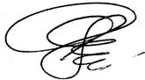 | Ростовикова Ю.И.

